


月曜日

定刻祈りに成功したらチェックしよう
レビ23：23～32｜ 「特にこの第七月の十日は贖罪の日、あなたがたのための聖なる会合となる。あなたがたは身を戒めて、火によるささげ物を主にささげなければならない。その日のうちは、いっさいの仕事をしてはならない。その日は贖罪の日であり、あなたがたの神、主の前で、あなたがたの贖いがなされるからである。 (27～28)核インマヌエル教会 聖日1部 / 2011.6.12

2011年3月11日、東北の町に津波が起きました。津波とは、海の下で地震が発生して、ビルの高さぐらいの波が起きたことを言います。ものすごい高さになった津波がおしよせてきたときに、すぐれた博士を見たらそっとよけるでしょうか。
地震で地面がわれたとき、多くの人が地の中に落ちて死んだと言われています。地震は大統領や政治家をそっとよけるでしょうか。そのような地震や津波は、神様に敵対して偶像をとてもおがむ罪から生じたのです。地位がどうであっても、人間は災いを避けることはできません。
神様を離れた原罪、神様に敵対して悪霊をおがんできた先祖の偶像崇拝の罪、知らず知らずに自分で神様の前で犯した罪! 人間は、このような罪の問題を必ず解決しなければならないのですが、イエス様がすべての罪をおって十字架で解決してくださいました。イエス様をキリストとして信じる者は、罪とのろいから、サタンから解放されるのです。

みち
の
すくい
でんどうカード
づくり

友だちに伝えてあげる「伝道カード」を作ってみましょう！
線にしたがって切りとって、次のページと表裏をはりあわせ、
おりたたみましょう。そして、番号順に開けてみましょう。

声を出していっしょにいのろう
神様、私を愛してくださって、救いの道に導いてくださったことをありがとうございます。
イエス様が神様に会うただひとつの道であり、罪とのろいから私を解放して、サタンのしわざを
打ちこわしに来られたキリストで
あることを信じます！いま、イエス様を
私の心の主人として受け入れます。
私の心に来てくださって、私を永遠に
おさめてください。私を救ってくださった
父なる神様、ありがとうございます。イエス様の
お名前によっておいのりします。アーメン
イエス様を心から信じていのりをささげたら、神様の子どもです！おめでとう～！

人間はどんなにりっぱで、実力がすぐれていても、運命から自由になることはできず、災いに勝つこともできないと知りました。イエス様をキリストとして信じて心に受け入れます。来てくださって、永遠に私をおさめてください。イエスさまのお名前によっておいのりします。アーメン


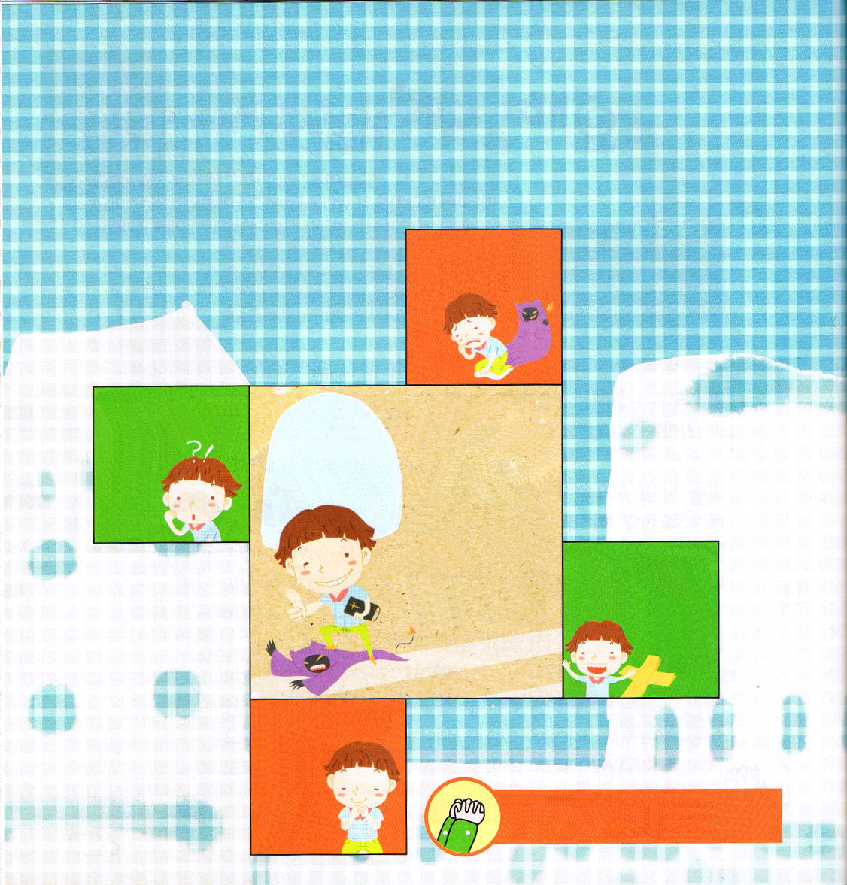

毎日なやみがいっぱい！勉強もよくできないし、友だちともいつもけんかする。
ほんとうに
どうしたら
いいの？

勉強も友だちのこともなぜむずかしいのか。それは、神様をはなれたからです！神様に会えば
ほんとうの
幸せを
味わうことができるよ！

神様は人間を愛して神様のひとり子であるイエス様を送ってくださった。イエス様は神様に会う道の預言者で罪の問題から救う祭司
で、サタンの力
を打ちこわす王
です！

このイエス様を私の心に主人として受け入れるとき、神様に会うことができるよ！
いっしょにうらに
あるいのりでイエス様を受け入れよう！
自分のことを求める友だちを助ける橋の役割をすることができるように、助けてください。友だちも私のことばを聞いて、よくついてくることができるように、助けてください。イエスさまのお名前によっておいのりします。アーメン

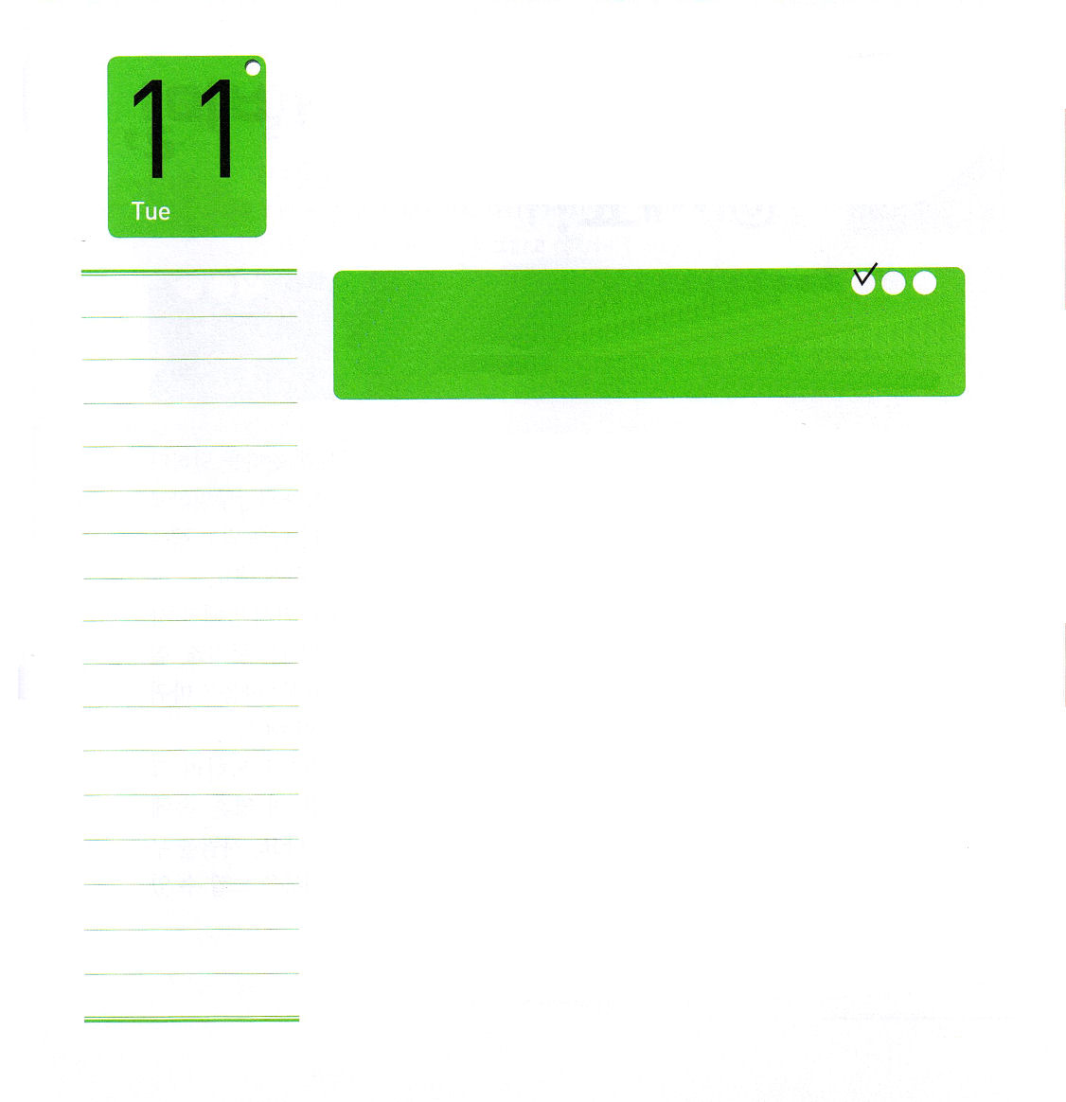

火曜日

定刻祈りに成功したらチェックしよう
ピリピ 2:19～30 ｜ だれもみな自分自身のことを求めるだけで、キリスト・イエスのことを求めてはいません。しかし、テモテのりっぱな働きぶりは、あなたがたの知っているところです。子が父に仕えるようにして、彼は私といっしょに福音に奉仕して来ました。 (21～22) インマヌエル教会 聖日2部 / 2011. 6. 12

ソヒョンは、学校の近くにある平日にある教会学校で福音を受けて救われたレムナントです。友だちとともに教会によく通っていたのですが、日曜には疲れると言って教会に1、2回、行かなくなって、今は平日にある教会学校にも出てきません。ミンジュはママといっしょに教会によく通っていたレムナントだったのですが、日曜ごとに楽しいところに連れて行ってくれるという未信者パパの誘惑に勝つことができなくて、１、2回、日曜の礼拝を休み始めました。今は日曜に遊びに行かなくても、家でテレビだけ見ています。自分のことを求める人になってしまいました。
このような友だちが、キリストのことを求める人になって、新しく立ち上がれるように、橋になりましょう。今日からこのような友だちの名前を<子どもの祈りの手帳>に書いて、祈りから始めてみましょう。そのあとに、その友だちを教会の先生に知らせて、いっしょに訪問して行ってみましょう。その子たちが、まことの福音を知って恵みを受けるように、霊と心が力を受けるように助けてあげましょう。

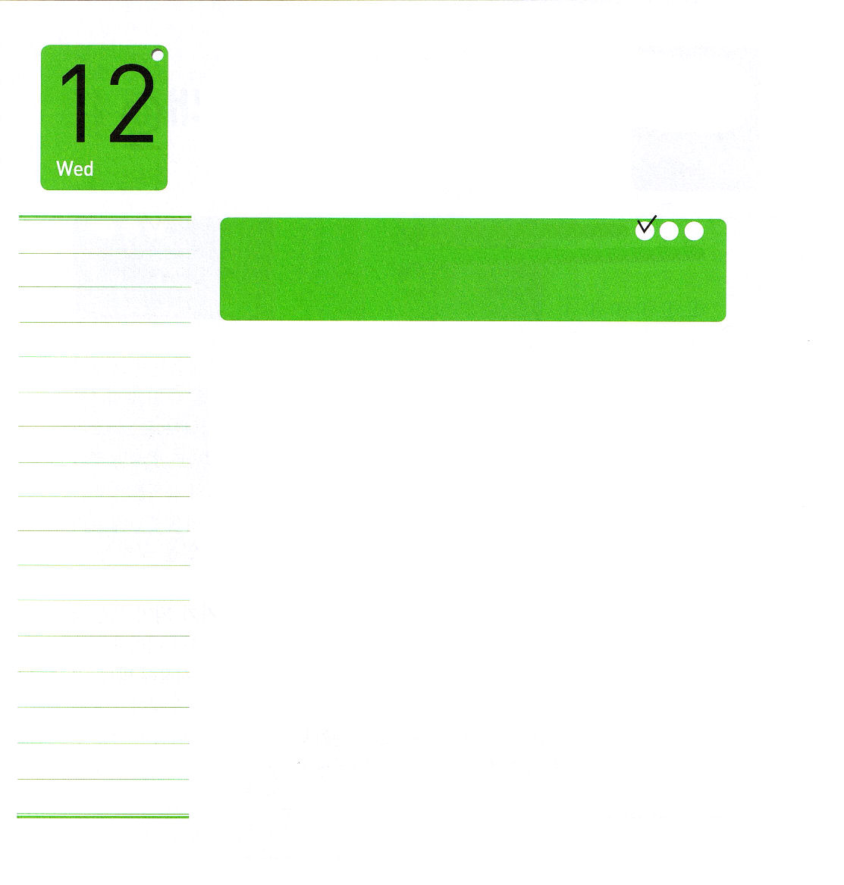

水曜日

定刻祈りに成功したらチェックしよう
ピリピ 4:1～3 ｜ ユウオデヤに勧め、スントケに勧めます。あなたがたは、主にあって一致してください。 (2) 在職修練会１講 / 2011.6.14

13歳になった女子学生が、きれいだという理由で友だちにいじめられて自殺を選ぶ残念なことがありました。教会と平日の教会学校でもいじめ問題があります。イエス様を信じたばかりの幸せな友だちをいじめて、それ以上、福音を聞かないようにさせます。
悪魔という単語は「分離させる者」という意味です。いいかえれば、「人と人の間を破って、人を倒す者」という意味です。ねたみのせいでも、にくしみのせいでも、相手を倒そうとする心は、悪魔が一番に使う武器であるということを、たしかに知っていなければなりません。
心の中に突然、ねたみやにくしみが生まれても、むしろ、その友だちを高めてあげて、助けてあげようとすれば、ある瞬間、私のたましいの中に喜びが波のようにわいてきて、新しい力も生まれます。人を倒そうとするより、生かそうとするときに、はじめて幸せを感じられるのです。



もう
ねたみ にくしみ
と は
おしまい
！

これまで、私の心の中のねたみや、にくしみとうたがいを、そのまま友だちに出していました。ゆるしてください。これからは、人を高めてあげて、生かすようにします。愛で満たしてください。イエスさまのお名前によっておいのりします。アーメン

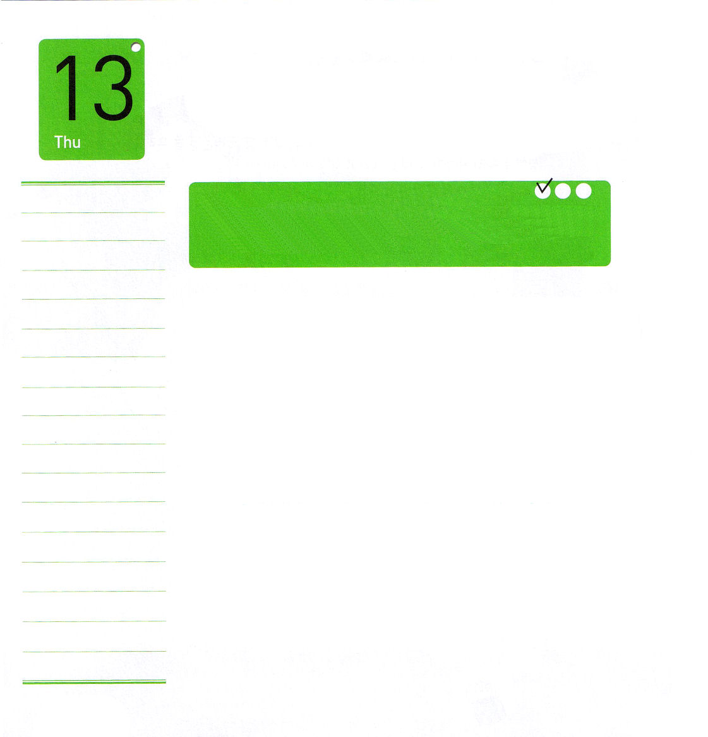

木曜日

定刻祈りに成功したらチェックしよう
マタイ 24:1～14 ｜ わたしの名を名のる者が大ぜい現れ、「私こそキリストだ」と言って、多くの人を惑わすでしょう。また、戦争のことや、戦争のうわさを聞くでしょうが、気をつけて、あわてないようにしなさい。これらは必ず起こることです。しかし、終わりが来たのではありません。 (5～6) 在職修練会２講 / 2011.6.14

リンゴの木にはリンゴが、なしの木にはなしがなるでしょう。同じように、信仰の木には、かならず信仰の実がなります。初代教会には貧しくて力がない人が集まりました。その時代にイエス様を信じれば社会生活もできなくて、殺されることもありました。ところで、びっくりすることが行われました。弱かった初代教会の弟子が、聖霊の満たしを受けたのです。伝道の門が開いて、行くところごとに弟子が起きました。経済の祝福、宣教の祝福まで味わいました。いったいどのようにこういう実がなるようになったのでしょうか。
サタンの権威をうち破られたイエス様は、王の中の王です。過去、現在、未来の罪までも解決されるまことの祭司です。地獄の民である私たちを神様の子どもになるようにしてくださる、まことの預言者です。この信仰が初代教会の弟子の心にぎっしり埋まるようになったので、24時間、伝道だけを考えました。そうしたら、自然に信仰の実が、ふさふさと実ったのでした。

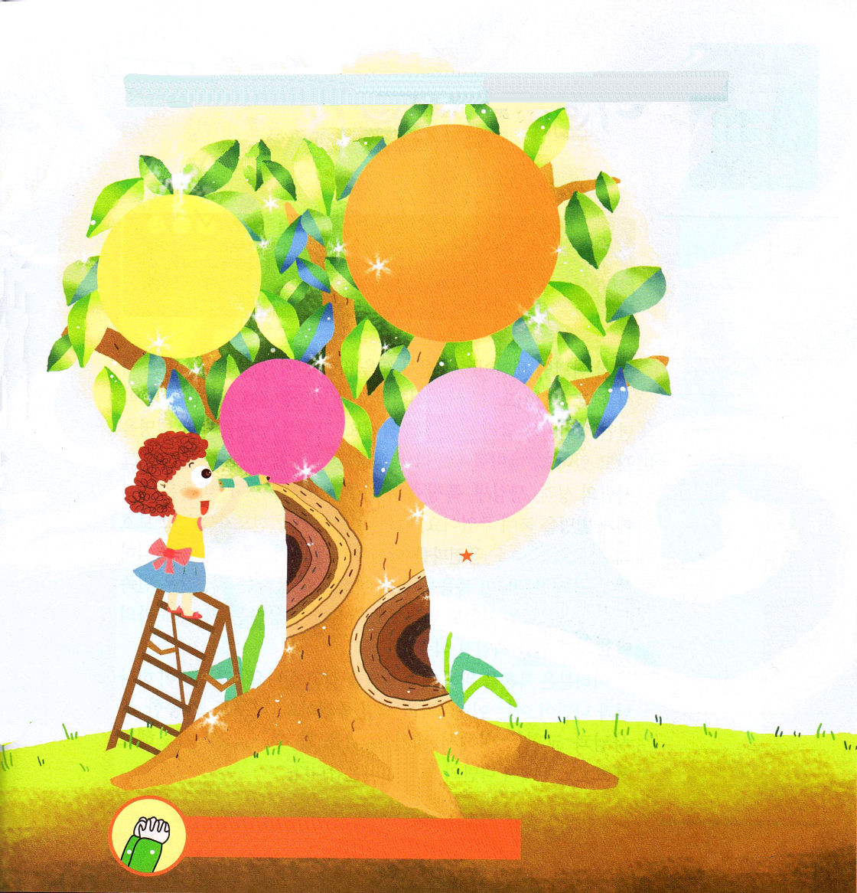

救われてほしいといのった友だちの名前、先生の名前、宣教したい国の名前、成績など自分が受けた答えを書いてみよう！

初代教会のような信仰をくださって、学校を生かす実がふさふさとなりますように。イエスさまのお名前によっておいのりします。アーメン



金曜日

定刻祈りに成功したらチェックしよう
ローマ 16:1～27 ｜ 私の同労者テモテが、あなたがたによろしくと言っています。また私の同国人ルキオとヤソンとソシパテロがよろしくと言っています。この手紙を筆記した私、テルテオも、主にあってあなたがたにごあいさつ申し上げます。私と全教会との家主であるガイオも、あなたがたによろしくと言っています。市の収入役であるエラストと兄弟クワルトもよろしくと言っています。(21～23) 在職修練会３講 / 2011.6.14

三年生のセイジは、ふだんに本をたくさん読んでいるからか、とても多くの知識を持っています。それで「物知り博士」というニックネームを持っています。五年生のミチは、走るのがとても速いです。それで「スピード」というニックネームを持っています。このように、だれでもニックネームを持っているでしょう。ニックネームは、その人の性格、顔、特徴などをとてもよく現わしますね。パウロは、弟子にニックネームをつけました。一度、見てみましょう。伝道者を助けてくれる助ける人、福音を伝えることをいっしょにする同労者、主の働きを熱心にして愛される者、福音のために努める労苦する者、同じ民族の同国人、むずかしい試みも信仰で越える練達した人、伝道者の生活の責任をもった家主!!
みなさんは、福音のためにどんなニックネームをほしいですか。そのニックネームが神様と私だけが分かる裏面契約になればいいですね。とても大切な牧師先生と教会のために、私が何ができるか祈ってみましょう。その中から私だけのニックネームが出てくるでしょう。

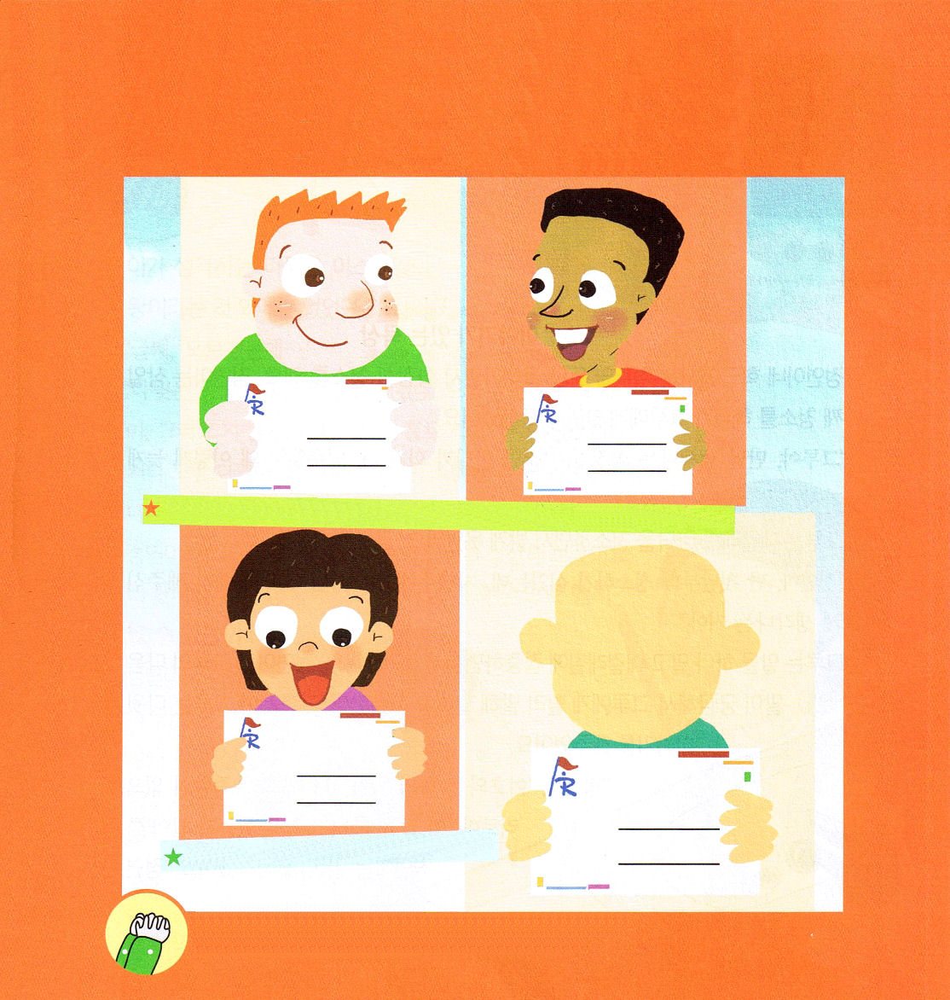

ローマ16章の伝道者のように、福音をとても愛してニックネームをもらうほどまことの弟子にならせてください。イエスさまのお名前によっておいのりします。アーメン

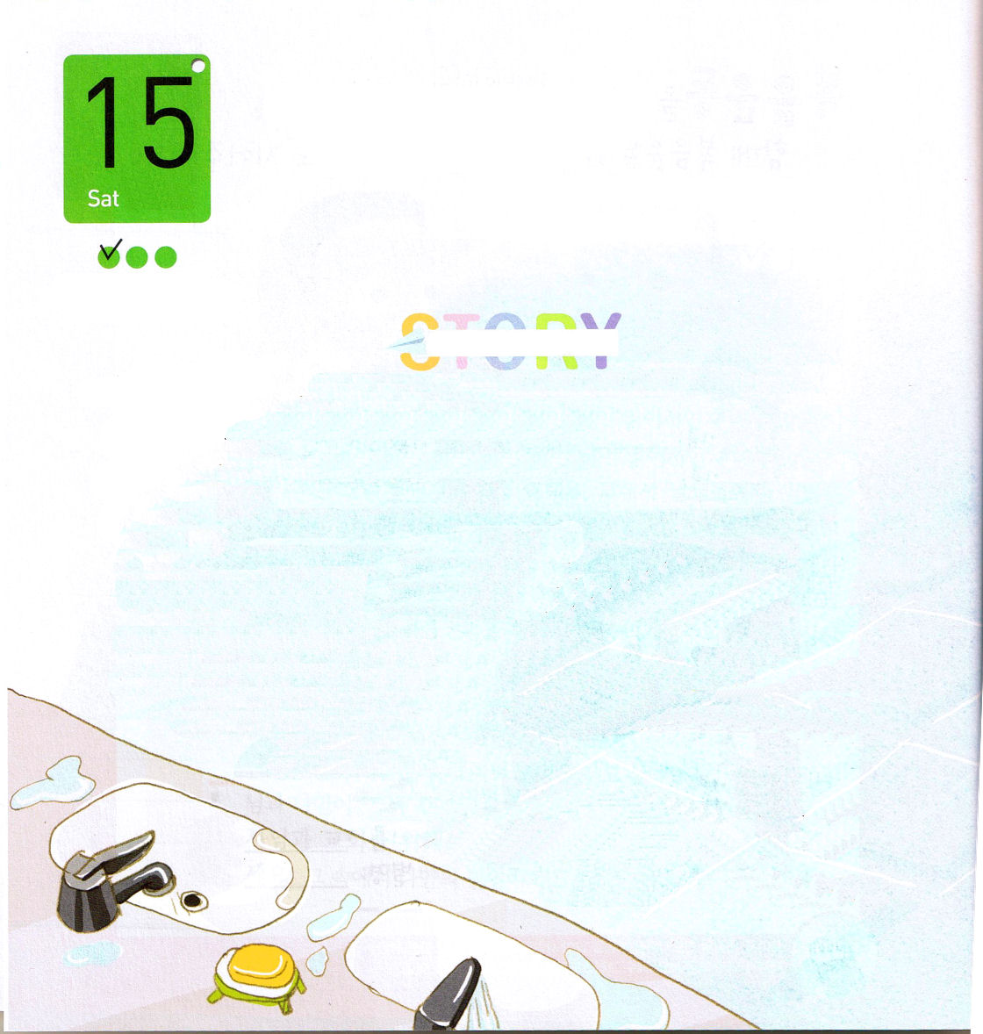
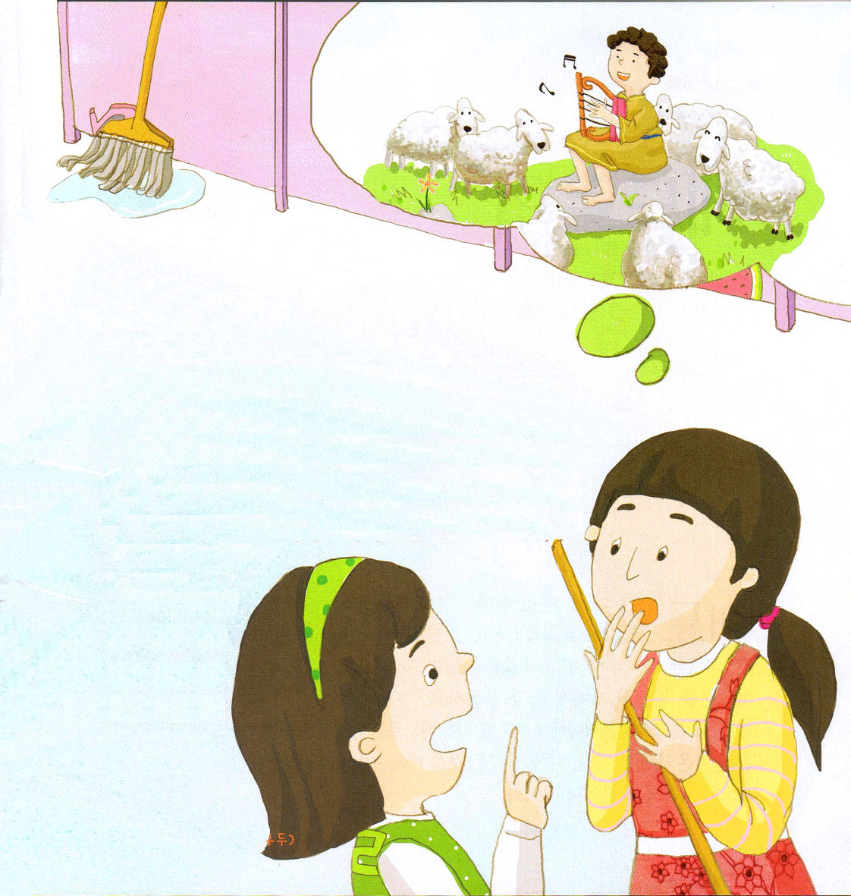

土曜日

知っているダビデは、イスラエルの王という
こと以外はありませんでした。
「分からない・・・」
「ダビデは、羊飼いでひとりで羊を守っていたって。
だれも助けてくれる人もいなかったの。そして、自分ひとりで
サウル王から、あちこち逃げていたの。そのときに、ダビデが
告白したのは、文句や不平ではなく、主が自分の羊飼いだから、
乏しいことがないってことだったの」
サチは、ミオのことばを聞いて、ダビデの立場を想像して
みました。
ダビデのようにどんな
状況でも神様おひとりで
幸せになることが
できるのでしょうか？
サチもダビデが
持っていた奥義を
持ちたいと心から
祈りました。

かくれている絵
スイカ、韓国語のㄹ、
韓国語のㄱ、くつ

定刻祈りに
成功したら
チェックしよう

サチのクラスでは、一週間ずつまわりながらお手洗いのそうじをします。サチは、三日間そうじをしていて、ミオに不満を言い始めました。
「ミオ、いつもにおいがするお手洗いのそうじをするから、イライラしてきた。一週間がなぜこんなに長いの？」
ミオは、ぞうきんでそうじをしながら、明るく笑いました。
「私は、はじめは、においがいやだったけど、先週に伝道師先生がダビデの話をしてくださったのを思い出しているの」
ミオは、話をやめて、ぞうきんでそうじをすることに集中しながら、鼻歌を歌いました。サチは、話が気になって、ミオに、はやく話してちょうだ
いと言いました。それで、ミオは、ダビデの話をしてくれました。
「サチ、『主は私の羊飼い。私は乏しいことはありません』
このことばをダビデはいつ言ったか知っている？」
サチは、じっくり考えました。サチが

